서브쿼리(SUBQUERY) SQL 문제입니다.
문제1.
평균 급여보다 적은 급여을 받는 직원은 몇 명이나 있습니까?
//56명

문제2.
각 부서별로 최고의 급여를 받는 사원의 직원번호(employee_id), 성(last_name)과 급여(salary)
부서번호(department_id)를 조회하세요 단 조회결과는 급여의 내림차순으로 정렬되어 나타나야 합니다.
//11명
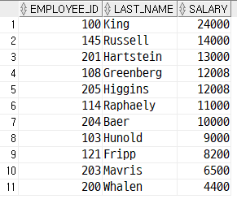

문제3.
각 업무(job) 별로 급여(salary)의 총합을 구하고자 합니다. 급여 총합이 가장 높은 업무부터 업무명(job_title)과 급여 총합을 조회하시오
//19 직급
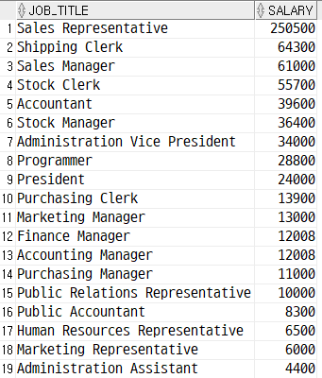

문제4.
자신의 부서 평균 급여보다 급여(salary)가 많은 직원의 직원번호(employee_id), 성(last_name)과 급여(salary)을 조회하세요
//38명
